**Вариант 2**

Задание 1:

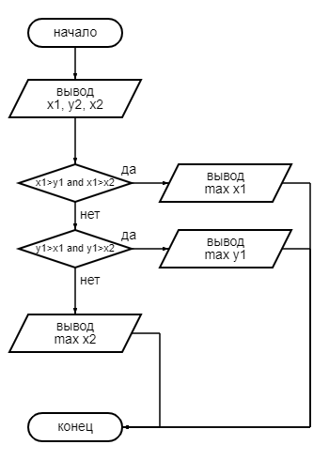

Ввод x1, y2, x2

Если x1>x2 и x1>y2, да - x1 наибольшее(вывод max x1), нет переход к проверки y2 на max

Если y1>x1 и y1>x2, да – y2 наибольшее(вывод max y1), нет – оставшееся число x2 наибольшее(вывод max x2)

Задание 2:

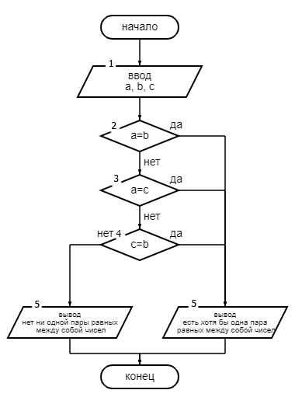

Начало программы

1) ввод чисел a, b, c

2) проверка на равенство первую пару чисел a, b (да – вывод результата: «есть хотя бы одна пара

равных между собой чисел»; нет – переход к 3))

3) проверка на равенство вторую пару чисел a, c (да – вывод результата: «есть хотя бы одна пара

равных между собой чисел»; нет – переход к 4))

4) проверка на равенство третью пару чисел c, b да – вывод результата: «есть хотя бы одна пара

равных между собой чисел»; нет – вывод результата:

«нет ни одной пары равных между собой чисел»)

**Вариант 1:**

Задание 1

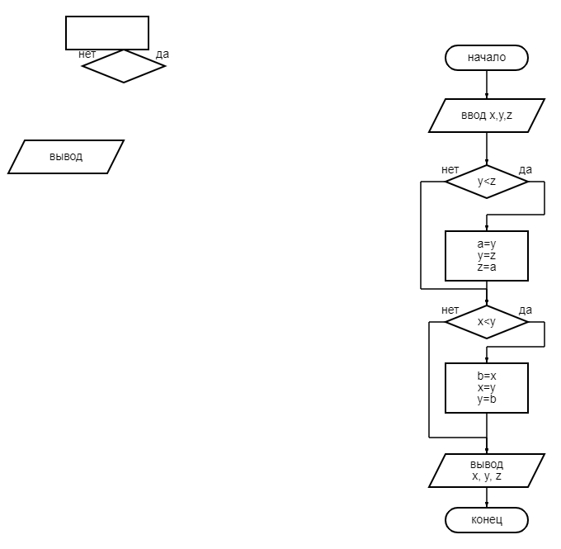

Ввод x, y, z

Если y<z, то передается значение z y-ку через побочную переменную, нет – переход к проверке x на максимальность

Если x<y, то передается значение y к x через побочную переменную, нет – вывод переменных

Задание 2

1. Ввод чисел m, n, p
2. Введение новой переменной k(количество отрицательных чисел) равной нулю
3. Проверка первого числа m на отрицательность (меньше нуля) (да – увеличение на 1 переменной k, нет – переход к 4)
4. Проверка второго числа p на отрицательность (меньше нуля) (да – увеличение на 1 переменной k, нет – переход к 5)
5. Проверка третьего числа n на отрицательность (меньше нуля) (да – увеличение на 1 переменной k, нет – переход к 6)
6. Вывод количества отрицательный чисел(k)

